 | 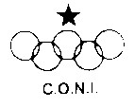 | MODULO DI ISCRIZIONE |  |  | 
 | Via Meda n.40  22035 Canzo(Co)  Tel. 0362-994198  Fax. 0362-941701 | XX EDIZIONE  ‘Old Trial Cup’ Caglio (CO) 11-12 Aprile 2015  Gara valida per la I e II prova del Campionato Italiano  trial d’epoca Gr.5 |  |  | 
 |  | PDF scrivibile

Dati Anagrafici * = dati obbligatori
Cognome*: |  |  |  | Nome*:
Anno di nascita*: |  |  |  | Moto Club:
Licenza n. |  |  | [ ] nazionale [ ] promozionale
Indirizzo Via*: N.:
Città*: C.a.p.: Nazione*:
E-mail*: Telefono:

Moto usata per la competizione
Marca*: | Anno cost.: |  |  | N. Iscr. R.S:

 |  | Categorie Campionato Italiano Trial d’Epoca Gr. 5
 | A  Special Artigianali |  | Moto artigianali 2T e 4T realizzate con motore e telaio derivati da modelli costruiti fino al 31-12-1990 | Zone non-stop molto facilitate |  |  | Bianco
 | B  Pre ‘65 |  | Moto antecedenti il 1965 (pre ’65) | Zone non-stop molto facilitate |  |  | Bianco
 | C  Gentlemen |  | Moto classiche antecedenti il 1991  Moto post-classiche dotate di mono-ammortizzatore e raffreddamento ad aria | Zone non-stop molto facilitate |  |  | Bianco
 | D  Clubman |  | Moto classiche antecedenti il 1991  Moto post-classiche dotate di mono-ammortizzatore e raffreddamento ad aria | Zone non-stop facilitate |  |  | Giallo
 | E  Expert |  | Moto classiche antecedenti il 1991  Moto post-classiche dotate di mono-ammortizzatore e raffreddamento ad aria | Zone non-stop normali |  |  | Verde
 | F  Open  Clubman |  | Moto da trial di qualsiasi tipo moderne e d'epoca non iscritte al registro storico | Zone non-stop facilitate |  |  | Giallo
 | G  Open  Expert |  | Moto da trial di qualsiasi tipo moderne e d'epoca non iscritte al registro storico | Zone non-stop normali |  |  | Verde

La quota di partecipazione ed iscrizione sono € 75,00 per i due giorni di gara, € 40,00 per la sola giornata di Sabato 11 Aprile ed € 40,00 per la sola giornata di Domenica 12 Aprile per il Campionato Italiano trial d’epoca (l’iscrizione ai due giorni comprende anche l’iscrizione al Campionato Italiano trial d’epoca).

Data……………… Firma ………………………………………

Anche il giorno della gara

Numero di gara

Abbuoni pilota

Compila il modulo, salvalo e
solo dopo averlo salvato
Invialo come allegato e-mail a:
info@motoclubcanzo.it
o per Fax

al n. 0362-941701
www.motoclubcanzo.it

Regolamento particolare
Gara di trial ‘Old Trial Cup’ per piloti e motocicli d’epoca che si svolgerà a Caglio (CO) 11/12 Aprile 2015

- Il Moto Club Canzo indice ed organizza la gara a nazionale denominata ‘Old Trial Cup’ nei giorni di Sabato 11 Aprile e Domenica 12 Aprile 2015.
- La manifestazione si svolge nei comuni di Caglio, Rezzago e Sormano (CO) su percorso fuoristrada autorizzato, con sede delle operazioni preliminari presso il paese di Caglio.
- Per la giornata di Sabato 11 Aprile la manifestazione e’ valevole per la prima prova del Campionato Italiano trial d’epoca gruppo 5, per la giornata di Domenica 12 Aprile la manifestazione e’ valevole per la seconda prova del Campionato Italiano trial d’epoca gr. 5 mentre per le penalizzazioni vale quanto riportato nell’annesso trial 2015.
- Per la gara valida per il Campiontao Italiano trial d'epoca gr. 5 si fa riferimento a quanto riportato nelle norme sportive supplementari 2015.
- La partecipazione è aperta a tutti i tesserati F.M.I. con tessera sport o licenza minima Amatoriale Moto d’epoca ed altra licenza nazionale o promozionale. Sono ammessi alla gara non più di 200 piloti.
- Verrà premiata la partecipazione alla gara ed i premi di partecipazione al trofeo 'Old Trial Cup' saranno decisi dall'organizzazione senza riferimento ad alcuna classifica, mentre le premiazioni valide per le singole prove del Campionato Italiano trial d'epoca Gr. 5 saranno effettuate sulla base delle classifiche del trofeo ‘Old Trial Cup’ per le singole giornate di gara.
- Le iscrizioni devono essere inviate all’organizzazione della manifestazione sui moduli previsti entro e non oltre il giorno Venerdì 10 Aprile 2015.
- Le operazioni preliminari di verifica si svolgeranno Sabato 11 Aprile 2015 dalle ore 10.15 alle ore 12.00 e Domenica 12 Aprile dalle ore 8.30 alle ore 9.30.
- La quota di iscrizione e’ di €.75,00 per le due giornate di gara, di € 40,00 per la sola giornata di Sabato e di €. 40,00 per la sola giornata di Domenica.
- Saranno effettuati in totale due giri. Il primo giro nella giornata di Sabato 11 Aprile con partenza dalle ore 12.15 su un percorso di circa 20 km. con 15 zone non-stop. Il secondo giro nella giornata di Domenica 12 Aprile con partenza dalle ore 9.30 su un percorso di circa 30 Km. con 20 zone non-stop.
- La chiusura della manifestazione con consegna dei premi sarà effettuata Domenica 12 Aprile alle ore 17.00 il località di partenza.
- L’organizzazione provvederà ad allestire un servizio di assistenza medica con ambulanza ed una assicurazione R.C.
- Per quanto altro non contemplato nel presente regolamento valgono le norme F.M.I. 2015.
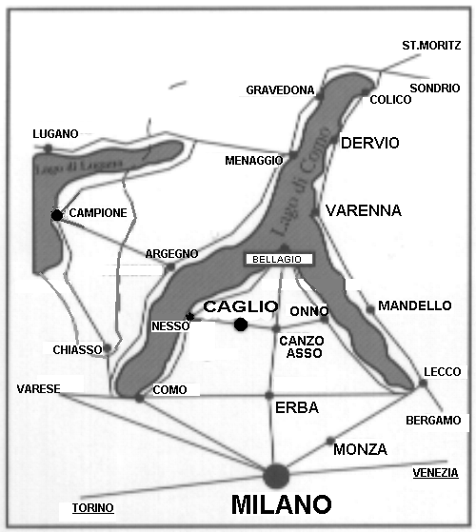

Come raggiungere Caglio

Da Torino: Autostrada Torino-Milano proseguire sulla tangenziale Ovest di Milano in direzione Venezia ed uscire a Cinisello Balsamo imboccando la Milano-Lecco in direzione Lecco. Uscita Annone Brianza in direzione Cesana Brianza, proseguire in direzione Erba seguendo le indicazioni per CANZO; da qui dopo Asso deviare a sinistra per Caglio.

Da Chiasso-Como: Seguire le indicazioni per Lecco e portarsi ad Erba; qui proseseguire per Ponte-Lambro seguendo le indicazioni per CANZO; dopo Asso deviare a sinistra per Caglio.

Da Venezia: Autostrada Venezia-Milano proseguire sulla tangenziale Ovest di Milano in direzione Torino ed uscire a Cinisello Balsamo imboccando la Milano-Lecco in direzione Lecco. Uscita Annone Brianza in direzione Cesana Brianza, proseguire in direzione Erba seguendo le indicazioni per CANZO; da qui dopo Asso deviare a sinistra per Caglio.

Da Bergamo: Seguire le indicazioni per Lecco passando attraverso Pontida, Cisano Bergamasco, Brivio. A Lecco seguire le indicazioni per Como imboccando la superstrada Lecco-Milano e deviando per Cesana Brianza, proseguire in direzione Erba seguendo le indicazioni per CANZO; da qui dopo Asso deviare a sinistra per Caglio.

Dove Alloggiare

Sara Hotel – Via S. Valeria 22030 Caglio (CO) tel. 031-667015
Rifugio Alpetto di Torno – Loc. Pian del Tivano Sormano (CO) tel. (+39) 347 9190505 (Daniele)
Albergo Miravalle – Via Pian del Tivano n.27 22030 Sormano (CO) tel. 031-683570
Albergo Aurora – Via Pian del Tivano n.20 22030 Sormano (CO) tel. 031.683771
Albergo ristorante la Zuppiera – Via Alessandro Verza n.56 22035 Canzo (CO) tel.031 681369

Per eventuali problemi logistici si prega di contattare il sig. Eugenio Gatti al n. 0362-994198 (ore serali)


Con il patrocinio della Comunità Montana del Triangolo Lariano (Canzo – CO)

